„EU peníze školám“

Projekt DIGIT – digitalizace výuky na ISŠTE Sokolov

reg. č. CZ.1.07/1.5.00/34.0496

III/2 Inovace a zkvalitnění výuky prostřednictvím ICT | VY_32_INOVACE_1_4_05
Název vzdělávacího materiálu | Vektorová grafika v textových editorech
Jméno autora | Ing. Bohuslava ČEŽÍKOVÁ
Tématická oblast | Počítačová grafika
Vzdělávací obor | 63-41-M/01 Ekonomika a podnikání
Předmět | Informační a komunikační technologie
Ročník | 2., 3.
Rozvíjené klíčové kompetence | Kompetence k učení  - posoudí vlastní pokrok a určí překážky či problémy bránící učení  - kriticky zhodnotí výsledky  Kompetence k řešení problémů  - osvědčené postupy aplikuje při řešení obdobných problémových situací  - sleduje vlastní pokrok při zdolávání problémů
Průřezové téma | Informační a komunikační technologie
Časový harmonogram | 1 vyučovací hodina
Použitá literatura a zdroje | ROUBAL, Pavel. Informatika a výpočetní technika pro SŠ: Praktická učebnice. Brno: Computer Press, a.s., 2010. ISBN 978-80-251-3227-2.
Pomůcky a prostředky | Pc, internet
Anotace | Možnosti vektorové grafiky v textovém editoru
Způsob využití výukového materiálu ve výuce | Výklad, pracovní list
Datum (období) vytvoření vzdělávacího materiálu | 11/2012

Tento výukový materiál je plně v souladu s Autorským zákonem (jsou zde dodržována všechna autorská práva). Pokud není uvedeno jinak, autorem textů
a obrázků je Ing. Bohuslava Čežíková.

Vektorová grafika v textových editorech
Vektorový způsob kreslení umožňují také textové editory. Používají se základní objekty:
- obdélník;
- elipsa a další geometrické tvary;
- úsečka;
- text;
- rastr = obdélník s výplní.

MS Word dovoluje vkládat:

Vložíme libovolný obrazec, otevře se karta pro úpravy – nastavíme výplň, styl, obrys a efekt pro obrazec.
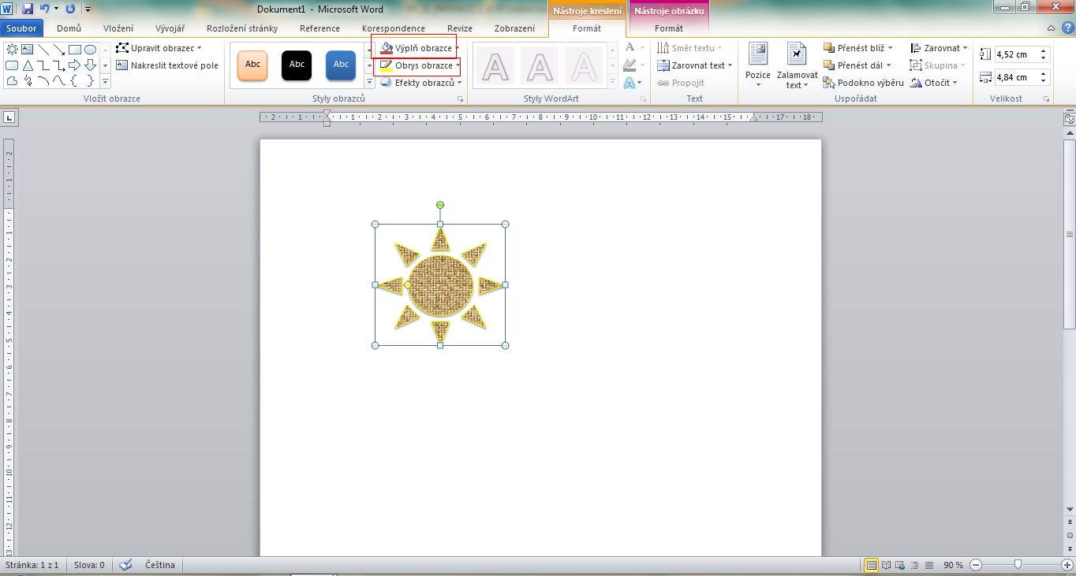

Mezi Kliparty nalezneme obrázky ve vektorovém formátu .wmf.
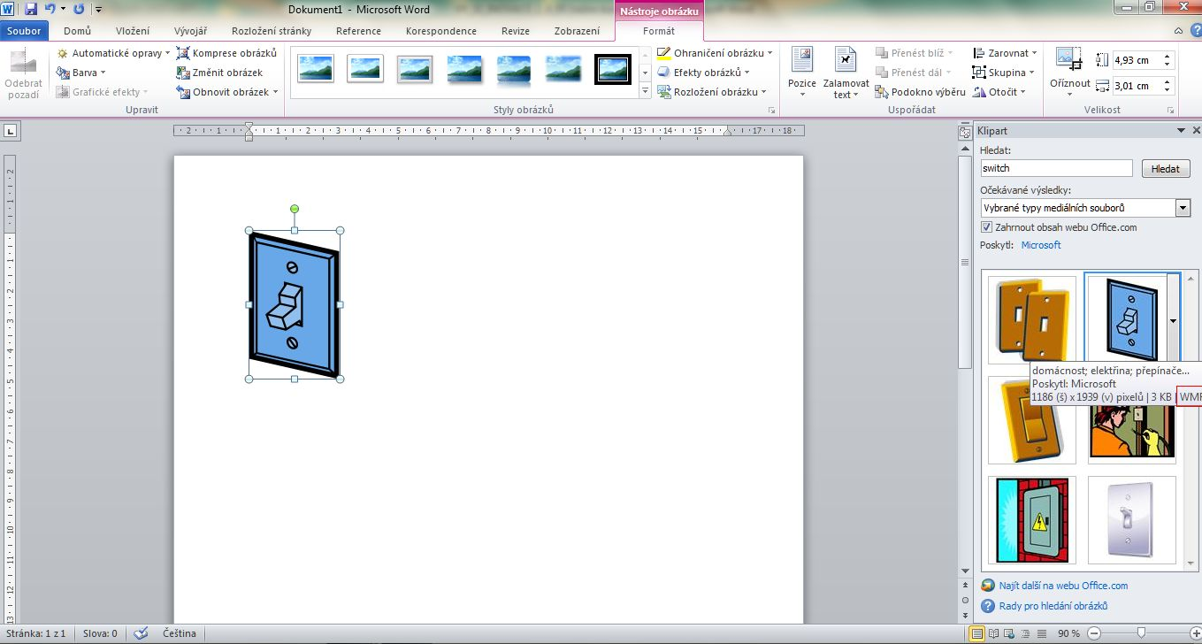

Abychom mohli obrázek upravovat, musíme jej nejprve převést na kresbu (pravé tlačítko myši – Upravit obrázek).
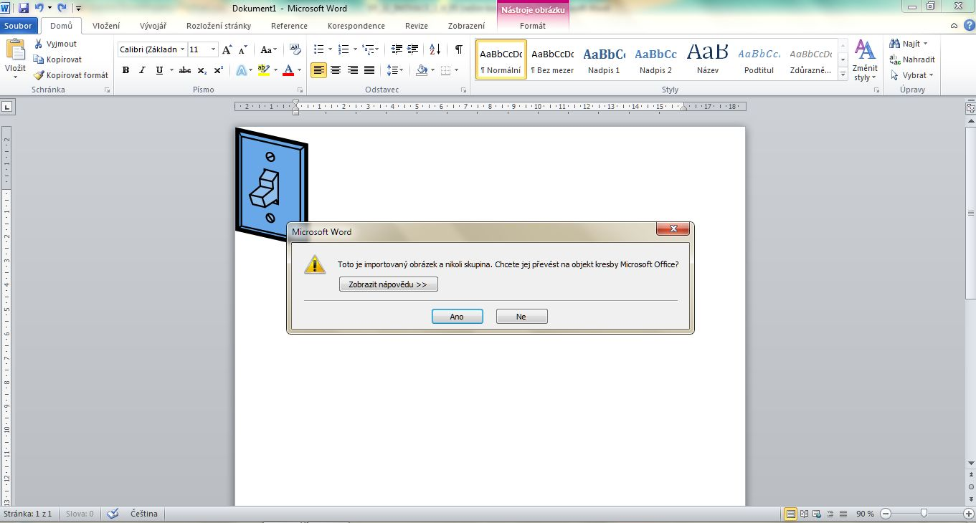

Nyní můžeme vybírat jednotlivé objekty, ze kterých je náš obrázek vytvořený, a upravovat je.
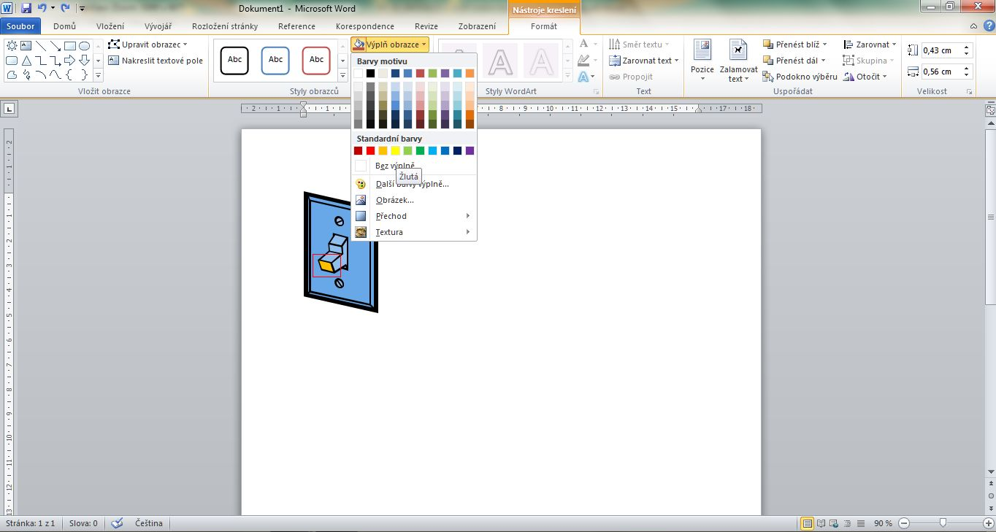

Na spínači jsou změněny barvy jednotlivých ploch, ze kterých je spínač vytvořený. Horní šroubek je „rozebraný“ a záměrně zvětšený.
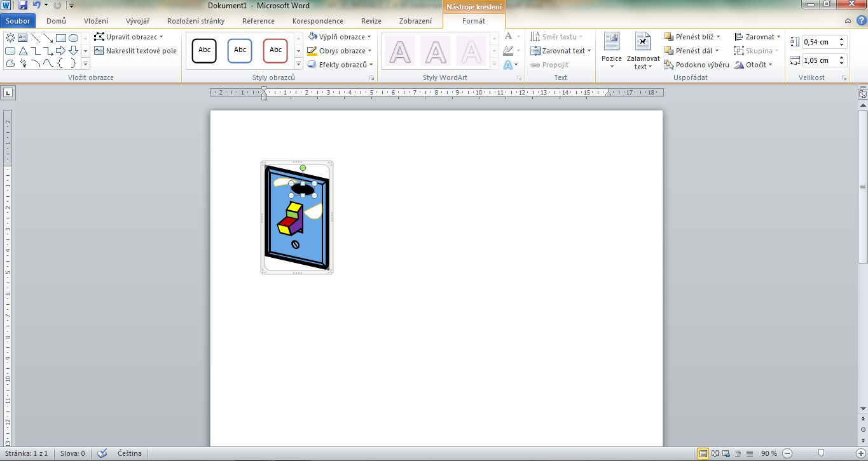

Výsledný obrázek spínače:
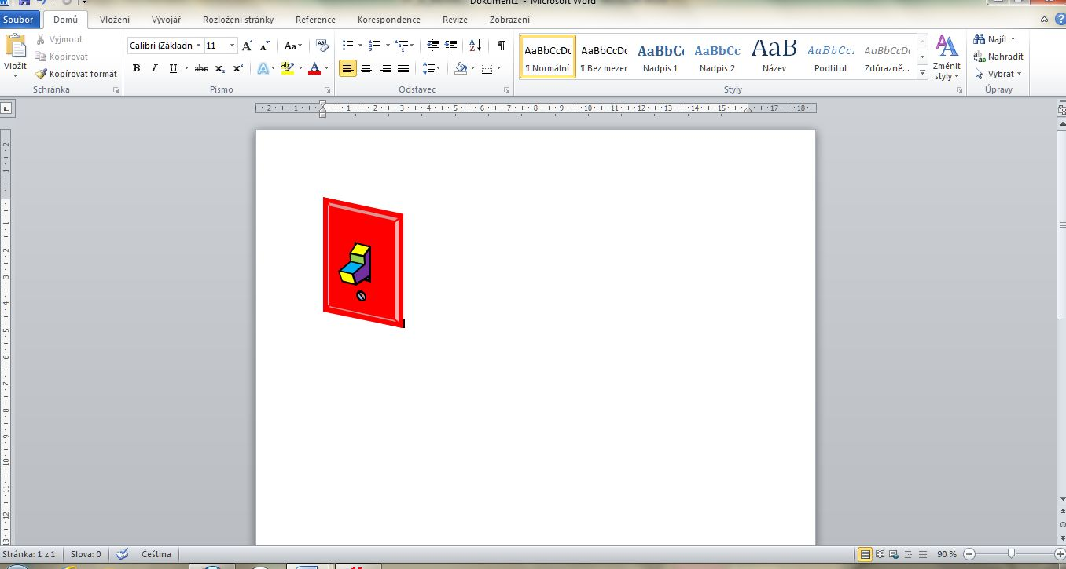

Pracovní list
- Z klipartů vložte do textového editoru obrázek mraku. Obrázek upravte tak, aby místo mraku byl na obrázku obličej muže. Nezapomeňte na úsměv .

- Pomocí SmartArtu vytvořte organizační diagram vaší studentské společnosti.

